
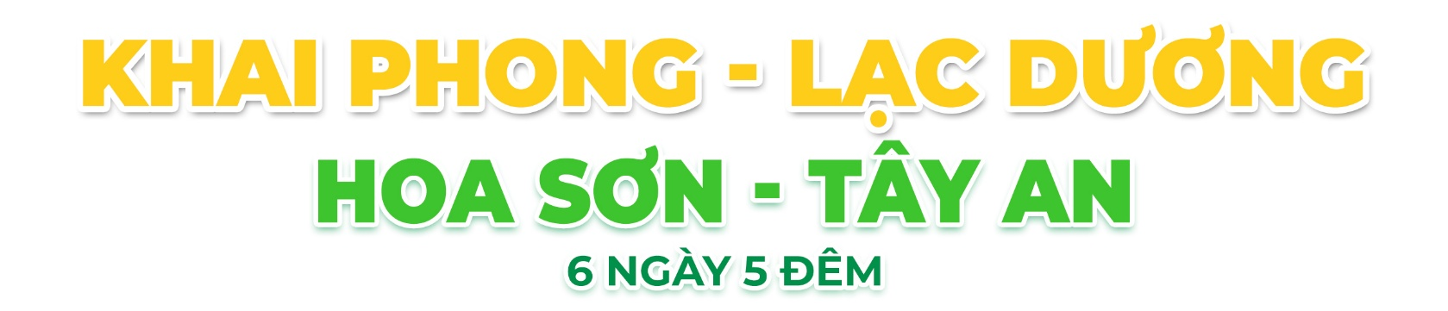
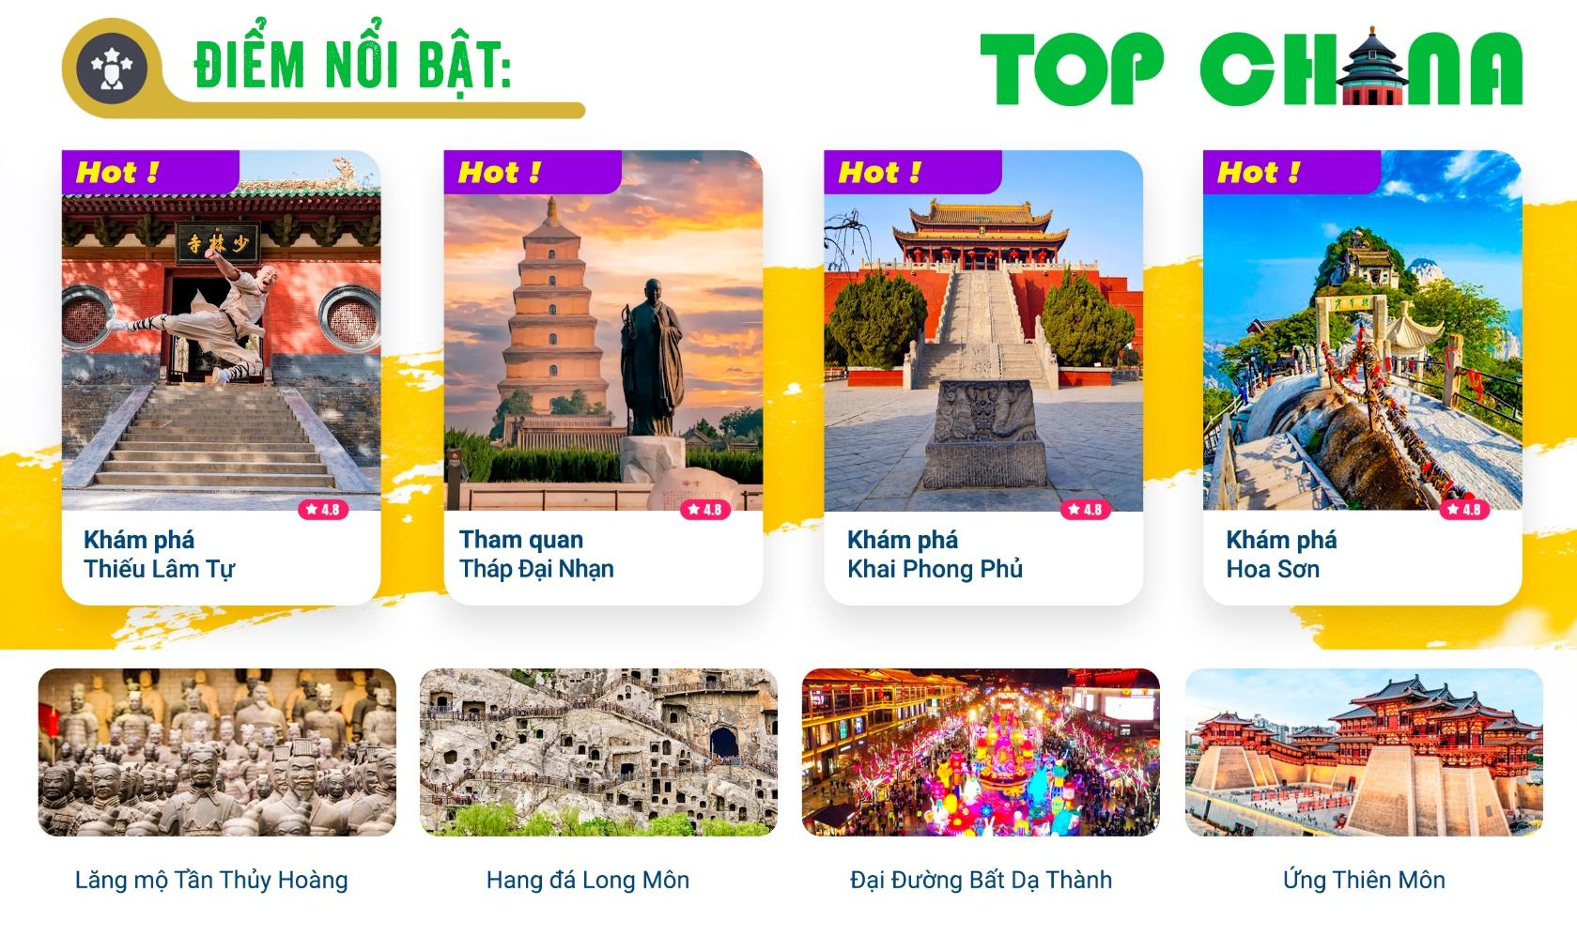
- Visa đoàn Trung Quốc đơn giản: ảnh Hộ chiếu và file hình thẻ 4*6
- Chương trình du lịch thuần túy – NOSHOP
- Khách sạn tiêu chuẩn 4****
- Xem show “Kungfu Thiếu Lâm” tại Thiếu Lâm Tự.
- Dùng bữa trưa “Đại Tần Tiểu Yến Tiệc”, thưởng thức ẩm thực với phong cách nhà Tần.

ĐÊM 1: | TP.HCM – QUẢNG CHÂU/ THẨM QUYẾN
Trưởng đoàn đón Quý khách tại sân bay Tân Sơn Nhất để làm thủ tục check-in đáp chuyến bay đi Trịnh Châu, quá cảnh tại Quảng Châu/Thẩm Quyến (Giờ bay chi tiết theo ngày khởi hành).
NGÀY 1: | TRỊNH CHÂU – KHAI PHONG |  |  |  | (Ăn 2 bữa)
Đến sân bay Quảng Châu/ Thẩm Quyến, Đoàn làm thủ tục nhập cảnh Trung Quốc và đáp chuyến bay nội địa đến với Trịnh Châu (Giờ bay chi tiết theo ngày khởi hành). Hướng Dẫn đón đoàn dùng bữa trưa tại nhà hàng.
- Sau đó, đoàn di chuyển đến thành phố Khai Phong, thuộc tỉnh Hà Nam, Trung Quốc với bề dày lịch sử hơn 4100 năm và từng là kinh đô của 8 triều đại.
- Tham quan dạo chơi tại công viên Thanh Minh Thượng Hà Viên là danh lam thắng cảnh cấp quốc gia, khu công viên chủ đề tuyệt đẹp tái hiện văn hóa, lịch sử thời nhà Tống. Các trò chơi dân gian được tái hiện như: đá bóng nữ, đu dây trên mặt nước, gà bay, múa bóng cung đình, múa rối trên nước và múa theo nhạc Trung Hoa… Buổi tối, Quý khách thưởng thức hoa đăng, xem Đả Thiết Hoa - một hoạt động dân gian truyền thống phổ biến nhất ở khu vực Hà Nam và Sơn Tây, những bông hoa sắt sáng rực kết hợp với ánh sáng tạo nên một không gian vô cùng sống động.
Đoàn dùng bữa tối tại nhà hàng và nghỉ đêm tại Khai Phong.
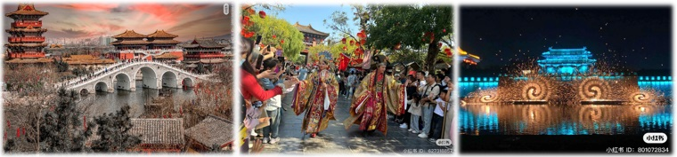

NGÀY 2: | KHAI PHONG – ĐĂNG PHONG |  |  |  | (Ăn 3 bữa)
Quý khách ăn sáng tại khách sạn.
- Đoàn tham quan Khai Phong Phủ - một biểu tượng văn hóa và lịch sử của Trung Quốc gắn liền với câu chuyện của Bao Thanh Thiên. Với diện tích hơn 4 hecta, Phủ Khai Phong là khu danh thắng cấp 4AAAA bao gồm một loạt các công trình như sân bãi, thành lầu, nha môn và công đường xử án. Nơi đây tái hiện lại đầy đủ từ nơi làm việc, nơi nghỉ ngơi của quan lại, bộ đầu, binh lính và cả nhà lao giam để giữ phạm nhân chờ ngày xét xử.
- Thiết Tháp được xây dựng vào năm 1049, được mệnh danh là “Thiên Hạ Đệ Nhất Tháp” với các chi tiết tráng men, thân tháp được kết nối từ nhiều viên gạch có rãnh và lỗ, đan xen khít vào nhau, hơn 28 hình dạng gạch khác nhau.
Xe đưa đoàn dùng bữa trưa tại nhà hàng và khởi hành đi Đăng Phong.
- Khám phá Thiếu Lâm Tự (bao gồm xe điện), tham quan điện Tây Vương Thánh Nhân, võ đường Thiên Phật tự, Rừng Tháp…, đến đây quý khách sẽ được xem màn biểu diễn “Kungfu Thiếu Lâm Tự” nổi tiếng. Nơi nổi tiếng nhất đối với phần lớn du khách Việt khi đến đây tham quan có lẽ là Tàng Kinh các, nơi từng lưu giữ các bộ kinh sách quý về Phật pháp.
- Khu vực tòa tháp Tháp Lâm - rừng tháp là một trong những nơi linh thiêng ở chùa Thiếu Lâm Tự - nơi an nghỉ của các tăng lữ đức cao vọng trọng của chùa Thiếu Lâm.
Xe đưa đoàn dùng bữa tối và nghỉ đêm tại Đăng Phong.
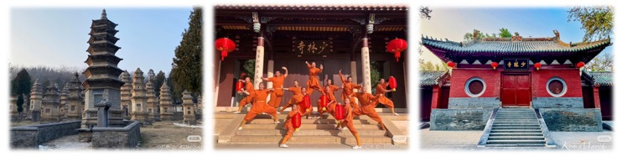
NGÀY 3: | ĐĂNG PHONG – LẠC DƯƠNG |  |  |  | (Ăn 3 bữa)
Quý khách ăn sáng tại khách sạn, làm thủ tục trả phòng và di chuyển về thành Lạc Dương - từng là một cố đô hết sức hưng thịnh, là quê hương của ngài Đường Tam Tạng Trần Huyền Trang.
- Tham quan hang đá Long Môn (bao gồm xe điện) – kỳ quan Phật giáo cổ xưa trên Thế Giới – trải qua hơn 400 năm xây dựng. Nơi đây là kiệt tác chạm khắc tiêu biểu cho thời kỳ phát triển rực rỡ của Phật giáo Trung Quốc cổ đại. Trải qua hơn 400 năm xây dựng, tính đến nay, di tích này đã có hơn 1.500 năm lịch sử với hơn 10.000 tượng Phật, hang Tân Dương, hang Cổ Dương, chùa Phụng Tiên với tượng Phật Lư Sá cao 17 mét. Đoàn dùng bữa trưa tại nhà hàng.
- Ứng Thiên Môn được biết đến với tên gọi khác là Ngũ Phụng Lâu xây dựng vào năm 605, là một trong những cổng thành đặc biệt của thành phố Lạc Dương.
- Thành cổ Lạc Nghị – LuoYi là tên cổ của thành Lạc Dương, gồm tháp Văn Phong, văn miếu phủ Hà Nam, di tích tường thành cổ Jinyuan… là điểm du lịch văn hóa nơi du khách có thể vui chơi, khám phá và thưởng thức ẩm thực địa phương…
- Xe đưa đoàn dùng bữa tối tại nhà hàng, tự do khám phá Lạc Dương hoặc Quý khách đăng ký xem buổi biểu diễn “Tầm tích Lạc Thần Phú” - trải nghiệm thực cảnh trong nhà kết hợp công nghệ kỹ thuật số vô cùng mãn nhãn. (Chi phí tự túc).
Đoàn nghỉ đêm tại Lạc Dương.
NGÀY 4: | LẠC DƯƠNG – HOA SƠN – TÂY AN |  |  |  | (Ăn 3 bữa)
Quý khách ăn sáng tại khách sạn, làm thủ tục trả phòng và đáp chuyến tàu cao tốc dự kiến G2021 (09:24 – 10:24) từ Lạc Dương đến Hoa Sơn. Xe đón đoàn dùng bữa trưa tại nhà hàng.
- Đoàn đến với “Khu du lịch Núi Hoa Sơn” được mệnh danh là Ngũ Nhạc Danh Sơn – tức 5 ngọn núi gắn liền với lịch sử cổ đại Trung Hoa qua nhiều triều đại gồm: Thái Sơn, Hoa Sơn, Hành Sơn, Hằng Sơn và Tung Sơn. Hoa Sơn nằm cách thủ phủ Tây An 100km về phía Đông thuộc tỉnh Thiểm Tây, thuộc dãy Tần Lĩnh; Hoa Sơn không đơn thuần là một ngọn núi, mà còn là biểu tượng trường tồn của văn hóa và lịch sử Trung Quốc. Với chiều cao ấn tượng 2154.9 mét, ngọn núi hiên ngang được biết đến như một trong những kỳ quan thiên nhiên tuyệt mỹ và hiểm trở bậc nhất thế giới. Quý khách chiêm ngưỡng phong cảnh Hoa Sơn trứ danh từ cáp treo Bắc Phong (bao gồm xe và cáp treo khứ hồi Bắc Phong). Sau đó, xe đưa đoàn di chuyển về Tây An.
Xe đưa đoàn dùng bữa tối và nghỉ đêm tại Tây An.
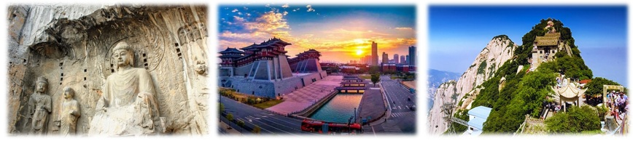
NGÀY 5: | TÂY AN |  |  |  | (Ăn 2 bữa)
Quý khách ăn sáng tại khách sạn, đoàn khởi hành khám phá đội quân đất nung:
- Khu danh thắng Lăng mộ Tần Thủy Hoàng và đội quân đất nung Binh Mã Dũng là một trong mười điểm đến hấp dẫn du khách nhất tại Trung Quốc, được UNESCO công nhận là di sản văn hóa thế giới (bao gồm xe điện một chiều và tai nghe thuyết minh).
Đoàn dùng bữa trưa với chủ đề “Đại Tần tiểu yến tiệc” với văn hóa truyền thống nhà Tần làm chủ để chính và cùng thưởng thức ẩm thực mang phong cách nhà Tần.
- Tường thành cổ Tây An đây là bức tường thành được đánh giá là hoàn thiện và được bảo tồn tốt nhất hiện còn tồn tại ở Trung Quốc và cũng là một trong những hệ thống phòng thủ quân sự thời cổ đại có quy mô lớn nhất thế giới được xây dựng vào thể kỷ 14.
- Chiều: Quý khách khám phá con phố Đại Đường Bất Dạ Thành, đây là phố đi bộ lớn duy nhất mô phỏng các tòa nhà và nền văn hóa thịnh vượng dưới thời nhà Đường. Nơi đây tổ chức rất nhiều hoạt động văn hóa, nghệ thuật, lễ hội mang sắc màu truyền thống thời Đường và cũng là một danh lam thắng cảnh địa phương nổi tiếng về đêm thu hút rất nhiều du khách ghé thăm bởi ánh đèn lung linh lấp lánh thắp sáng xuyên đêm. Quý khách tự do khám phá ẩm thực Tây An (Đoàn ăn tối tự túc).
TỐI: Quý khách tự do khám phá Tây An về đêm hoặc cùng trải nghiệm show “Truyền thuyết Chuông Lạc Đà” - kể về những chuyến hành trình đầy gian khổ nhưng cũng đầy vinh quang của các đoàn buôn trên Con đường Tơ lụa thời nhà Đường (Chi phí tự túc).
Đoàn nghỉ đêm tại Tây An.
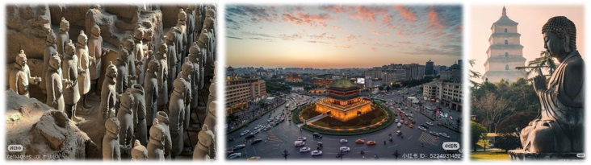
NGÀY 6: | TÂY AN – QUẢNG CHÂU/ THẨM QUYẾN – TP.HCM |  |  |  | (Ăn 2 bữa)
- Quý khách ăn sáng tại khách sạn, làm thủ tục trả phòng, xe đưa đoàn đến thăm Tháp Đại Nhạn – chùa Đại Nhạn, được xây dựng vào năm 652, dưới triều đại nhà Đường ban đầu có cấu trúc năm tầng tháp. Đây là nơi mà Đường Tam Tạng đã lập một khu dịch thuật kinh khổng lồ để dịch Kinh Phật từ tiếng Phạn sang chữ Hán sau khi thỉnh kinh từ Ấn Độ về.
- Tham quan, mua sắm tại trung tâm thương mại Joy City. Xe đưa đoàn dùng bữa trưa tại nhà hàng, sau đó di chuyển ra sân bay làm thủ tục xuất cảnh (Giờ bay chi tiết theo ngày khởi hành). quá cảnh tại Quảng Châu/ Thẩm Quyến và nối chuyến về TP. HCM (Giờ bay chi tiết theo ngày khởi hành).
Đến TP.HCM, HDV chia tay đoàn. Hẹn gặp lại Quý khách.
** Chú ý : Thứ tự chương trình có thể thay đổi theo sự sắp xếp của Hướng Dẫn Viên để phù hợp với tình hình thực tế nhưng vẫn đảm bảo đầy đủ các điểm tham quan đã nêu trong chương trình.

NGÀY  KHỞI HÀNH |  | CHUYẾN BAY | GIÁ KHÁCH LẺ GHÉP ĐOÀN (VNĐ)
 |  | CHUYẾN BAY | NGƯỜI LỚN | TRẺ EM  (Từ 2 - dưới 11T) |  | EM BÉ  (Dưới 2T)
 |  | CHUYẾN BAY | NGƯỜI LỚN | Ngủ chung giường với Cha Mẹ
17/01/2026  31/01/2026 |  | (Ra sân bay trước một đêm)  CZ6090 SGN-CAN 02:35 – 06:20  CZ5763 CAN-CGO 09:05 – 11:30  CZ3208 XIY-CAN 18:00 – 20:50  CZ6089 CAN-SGN 23:25 – 01:20⁺¹ | 23.490.000 | 21.141.000 |  | 7.990.000
14/03/2026  28/03/2026 |  |  | 23.990.000 | 21.591.000 |  | 7.990.000
01/04/2026  08/04/2026  15/04/2026  22/04/2026 |  | (Ra sân bay trước một đêm)  CZ8474 SGN-SZX 02:25 – 06:10  CZ6532 SZX-CGO 09:30 – 11:55  CZ3794 XIY-SZX 18:05 – 20:55  CZ8473 SZX-SGN 23:00 – 01:25⁺¹ | 24.990.000 | 23.000.000 |  | 9.000.000
29/04/2026  (Lễ 30/04) |  |  | 26.990.000 | 25.000.000 |  | 12.000.00
06/05/2026  13/05/2026  20/05/2026  27/05/2026 |  |  | 23.990.000 | 22.000.000 |  | 9.000.000
03/06/2026  10/06/2026  17/06/2026  24/06/2026 |  |  | 24.990.000 | 23.000.000 |  | 15.000.000
01/07/2026  08/07/2026  15/07/2026  22/07/2026  29/07/2026 |  |  | 24.990.000 | 23.000.000 |  | 15.000.000
05/08/2026  12/08/2026  19/08/2026 |  |  | 24.990.000 | 23.000.000 |  | 15.000.000
02/09/2026  (Lễ 02/09)  09/09/2026  16/09/2026  23/09/2026 |  | (Ra sân bay trước một đêm)  CZ8474 SGN-SZX 02:25 – 06:10  CZ6532 SZX-CGO 09:30 – 11:55  CZ3794 XIY-SZX 18:05 – 20:55  CZ8473 SZX-SGN 23:00 – 01:25⁺¹ | 23.990.000 | 22.000.000 |  | 12.000.000
14/10/2026  21/10/2026 |  |  | 23.990.000 | 22.000.000 |  | 12.000.000
GIÁ TOUR BAO GỒM:
- Vé máy bay khứ hồi theo đoàn (gồm 1 kiện 23kg + 05kg hành lý)
- Bảo hiểm du lịch Quốc tế suốt tuyến.
- Phí an ninh sân bay, bảo hiểm hàng không thuế phi trường 2 nước (có thể thay đổi tại thời điểm xuất vé).
- Khách sạn tiêu chuẩn 4* (2 người/phòng - phòng 3 người trường hợp đi lẻ nam hoặc nữ).
Khai Phong: khách sạn Holiday Inn Express Kaifeng Dichen hoặc tương đương.
Đăng Phong: khách sạn Holiday Inn Dengfeng Songshan hoặc tương đương.
Lạc Dương: khách sạn ResenSelect hoặc tương đương.
Tây An: khách sạn Holiday Inn Express Xi'an Qujiang South hoặc tương đương.
- Visa đoàn nhập cảnh Trung Quốc cho khách hộ chiếu Việt Nam. (Scan Hộ chiếu + FILE hình thẻ 4*6 nền trắng)
- Phục vụ 1 chai nước suối/khách/ngày.
- Các bữa ăn như chương trình (các bữa ăn có thể thay đổi phù hợp với tuyến điểm tuy nhiên vẫn đảm bảo đủ số lượng và chất lượng bữa ăn tương đương hoặc hơn).
- Xe máy lạnh vận chuyển suốt tuyến.
- Vé tham quan như chương trình.
- Trưởng đoàn và HDV địa phương phục vụ suốt tuyến theo chương trình.
GIÁ TOUR KHÔNG BAO GỒM:
- Chi phí cá nhân, hành lý quá cước, điện thoại, giặt ủi, tham quan ngoài chương trình.
- Phụ thu phòng đơn (nếu có)
- Tháng 03/2026 và ngày khởi hành dịp Lễ, Tết: 5.500.000VNĐ/ khách;
- Ngày thường: 4.500.000VNĐ/ khách.
- Visa tái nhập Việt Nam cho khách quốc tịch nước ngoài (nếu có): (945.000VNĐ/khách).
- Tips cho tài xế địa phương và HDV với mức đề nghị (Thanh toán tại nước ngoài sẽ tính theo tỷ giá tại thời điểm):
- Tour ngày thường: (1.000.000VNĐ/khách/tour ~ 36USD/khách/tour).
- Tour Lễ, Tết: (1.260.000VNĐ/khách/tour ~ 45USD/khách/tour).
GIÁ TOUR TRẺ EM:
- Trẻ nhỏ dưới 2 tuổi: 30% giá tour người lớn (sử dụng giường chung với người lớn).
- Trẻ em từ 2 tuổi đến dưới 11 tuổi (Không có chế độ giường riêng).
- Trẻ em từ 2 tuổi đến dưới 11 tuổi: 100% (Có chế độ giường riêng).
- Trẻ em đủ 11 tuổi trở lên: 100% giá tour người lớn.
ĐIỀU KIỆN HOÀN/HỦY:
- Ngay sau khi đăng kí tour, cọc 50% tổng giá tour, Phần còn lại Vui lòng thanh toán trước 14 ngày khởi hành.
- Hủy tour sau khi đăng ký phí phạt 50% tiền cọc (+phí visa nếu có).
- Hủy tour trước 30 ngày phí phạt = 50% tổng giá tour chương trình (+phí visa nếu có) (Tính theo ngày làm việc)
- Hủy tour trước 20 ngày phí phạt = 75% tổng giá tour chương trình (+phí visa nếu có) (Tính theo ngày làm việc)
- Sau thời gian trên phí phạt = 100% tổng giá trị chương trình (+ phí visa nếu có). (Tính theo ngày làm việc)
- Việc huỷ bỏ chuyến đi phải được thông báo trực tiếp với Công ty hoặc qua fax, email, tin nhắn điện thoại và phải được Công ty xác nhận. Việc huỷ bỏ bằng điện thoại không được chấp nhận.
- Thời gian hủy tour được tính cho ngày làm việc, không tính thứ bảy, chủ nhật và các ngày Lễ Tết.
LƯU Ý
- “Hộ chiếu” Phải còn thời hạn sử dụng trên 6 tháng (Tính từ ngày khởi hành).
- Trước khi đăng ký tour du lịch xin Quý khách vui lòng đọc kỹ chương trình tour, điều khoản, giá tour bao gồm cũng như không bao gồm trong chương trình.
- Trường hợp quý khách đã có visa sẽ được trừ lại 500.000 VNĐ
- Công Ty Du Lịch được miễn trừ trách nhiệm trong trường hợp khách tham gia tour bị từ chối hoặc không được phép xuất nhập cảnh vì lý do cá nhân, hoặc các vấn đề phát sinh từ việc tự xin visa nhập cảnh, việc sử dụng thẻ ABTC (APEC), hộ chiếu công vụ, ngoại giao khi đi tour, hoặc trong trường hợp hồ sơ xin visa của Quý khách bị từ chối, bị kéo dài bởi cơ quan có thẩm quyền.
- Quý khách cần hoàn thành nghĩa vụ nộp thuế để không ảnh hưởng đến việc xuất cảnh.
- Quý khách từ 70 tuổi trở lên cần đảm bảo được sức khỏe đủ để có thể tham gia hành trình tour, khuyến khích nên đi cùng người thân để cùng hổ trợ khi cần. Nếu Quý Khách có bệnh nền, thể trạng không tốt cần có giấy khám sức khỏe của Bác Sĩ để đảm bảo đủ sức khỏe đi du lịch nước ngoài.
- Do tính chất là đoàn ghép khách lẻ, công ty sẽ nhận đủ số lượng khách tối thiểu 10 khách người lớn và đảm bảo đoàn sẽ khởi hành đúng lịch trình. Trong trường hợp đoàn không đủ khách, công ty có trách nhiệm thông báo cho Quý khách trước ngày khởi hành 07 ngày và sẽ thỏa thuận lại ngày khởi hành khác, hoặc hoàn trả toàn bộ số tiền mà Quý khách đã thanh toán.
- Do các chuyến bay phụ thuộc vào các hãng Hàng Không nên trong một số trường hợp giờ bay có thể thay đổi mà không được thông báo trước.
- Tour thuần túy du lịch, Quý khách đăng ký tour vui lòng theo đoàn đi và về đúng ngày kết thúc tour và không được tách đoàn.
- Nếu Quý khách là Việt Kiều hoặc khách Nước Ngoài và visa Việt Nam ghi trong hộ chiếu là loại visa nhập cảnh 1 lần. Quý khách tự làm visa tái xuất nhập vào Việt Nam theo link https://evisa.xuatnhapcanh.gov.vn/web/guest/khai-thi-thuc-dien-tu/cap-thi-thuc-dien-tu
- Nếu khách là Việt Kiều hoặc Nước Ngoài có visa Việt Nam rời phải mang theo lúc đi tour.
- Quý khách mang 2 Quốc tịch hoặc Travel document (chưa nhập quốc tịch) vui lòng thông báo với nhân viên bán tour ngay thời điểm đăng ký tour và nộp bản gốc kèm các giấy tờ có liên quan (nếu có).
- Quý khách chỉ mang thẻ xanh (thẻ tạm trú tại nước ngoài) và không còn hộ chiếu VN còn hiệu lực thì không đăng ký du lịch sang nước thứ ba được.
- Quý khách mang thai xin vui lòng báo cho nhân viên bán tour ngay tại thời điểm đăng ký để được tư vấn thêm thông tin. Lưu ý phải có ý kiến của bác sĩ trước khi đi tour. Không nhận khách mang thai từ 30-32 tuần trở lên vì lí do an toàn cho khách.
- Trẻ Em dưới 18 tuổi nếu không đi cùng Bố/Mẹ bắt buộc phải có giấy ủy quyền được chính quyền địa phương xác nhận (Do Bố Mẹ ủy quyền dắt đi tour).
- Hồ sơ xin visa sau khi nộp vào Lãnh Sự Quán sẽ không được hoàn trả lại.
- Các dịch vụ trên tour du lịch sẽ không được hoàn hủy khi khách hàng không sử dụng.
- Tùy vào tình hình thực tế, thứ tự các điểm tham quan trong chương trình có thể thay đổi nhưng vẫn đảm bảo đầy đủ các điểm tham quan như lúc đầu.
- Công ty Du Lịch được miễn trừ trách nhiệm trong trường hợp xảy ra thiên tai, động đất, hạn hán, biểu tình, đình công, dịch bệnh, trục trặc kỹ thuật máy bay,…dẫn đến dời, hủy, hoãn chuyến bay được thì công ty sẽ giữ quyền thay đổi lộ trình bất cứ lúc nào vì sự thuận tiện, an toàn cho khách hàng và sẽ không chịu trách nhiệm bồi thường những thiệt hại phát sinh.
THỦ TỤC XIN VISA ĐOÀN TRUNG QUỐC
- Hộ chiếu: Scan hoặc chụp hình, lưu ý không được mất góc, để dẹt 180 độ, không dính ngón tay.
- Hình 4x6: hình mới nhất trong vòng 6 tháng đến hiện tại, nền trắng, chụp rõ ngũ quan, không cười, không đeo trang sức, không dùng phần mềm chỉnh sửa photoshop.
